Троснянский район Орловской области принял участие в учениях по отработке комплексного сценария действий работников образовательных организаций и сотрудников силовых ведомств при чрезвычайных и иных ситуациях, которые 29 и 30 августа 2023 года прошли по всей России. Одним из мест практической отработки действий стала БОУ ТР ОО Троснянская СОШ.
Вопросы обеспечения защиты детей находятся в центре внимания государства и требуют от всех заинтересованных органов власти тесного взаимодействия. Проведение масштабного учения накануне нового учебного года способствует повышению безопасности образовательных организаций, а также психологической готовности педагогических коллективов к применению различных алгоритмов действий. Мероприятия такого характера проходят в России впервые. Их организовали Минпросвещения России, МЧС России, МВД России, Росгвардия и региональные власти. Они проходят в школах, колледжах и техникумах.
Один из ключевых вопросов для всех образовательных организаций – обеспечение безопасности учебно-воспитательного процесса. Педагоги и руководство учебных заведений, дополнительного образования Троснянского района должны четко знать, что им делать при возникновении опасных ситуаций. Всероссийские учения как раз дают исчерпывающую информацию о степени готовности к подобным ситуациям и обеспечат возможность сформировать необходимые навыки.
В ходе учений проверена работоспособность системы оповещения, отработаны взаимодействия с оперативными службами и антитеррористическими комиссиями.
В Троснянском районе местом проведения практической части учения стала БОУ ТР ОО Троснянская СОШ. Здесь собрались директора школ района и их заместители, а также преподаватели предмета ОБЖ. Согласно первой вводной, отрабатывались действия в случае проникновения вооруженных людей на территорию учебного заведения. Охранник школы сообщил о происшествии в экстренные службы, нажал тревожную кнопку. Сюда незамедлительно были направлены личный состав ОМВД России по Троснянскому району, сотрудник Кромского отделения вневедомственной охраны - ФГКУ «УВО ВНГ России по Орловской области, 34ПСЧ ПСО ФПС ГПС МЧС России по Орловской области ОНДПР по Троснянскому району. Находившиеся внутри классов и актового зала участники учения действовали в соответствии с обстановкой. Они забаррикадировали двери и сели на пол вдоль стен, противоположных от окон. При этом необходимо было вести себя как можно тише, чтобы злоумышленники не могли определить, где находятся люди. Прибывшими сотрудниками ОМВД России по Троснянскому райну отрабатывались действия по нейтрализации условных террористов.
Кроме того, в ходе данного мероприятия проверялись действия персонала и экстренных служб при сообщении о захвате учебного заведения.
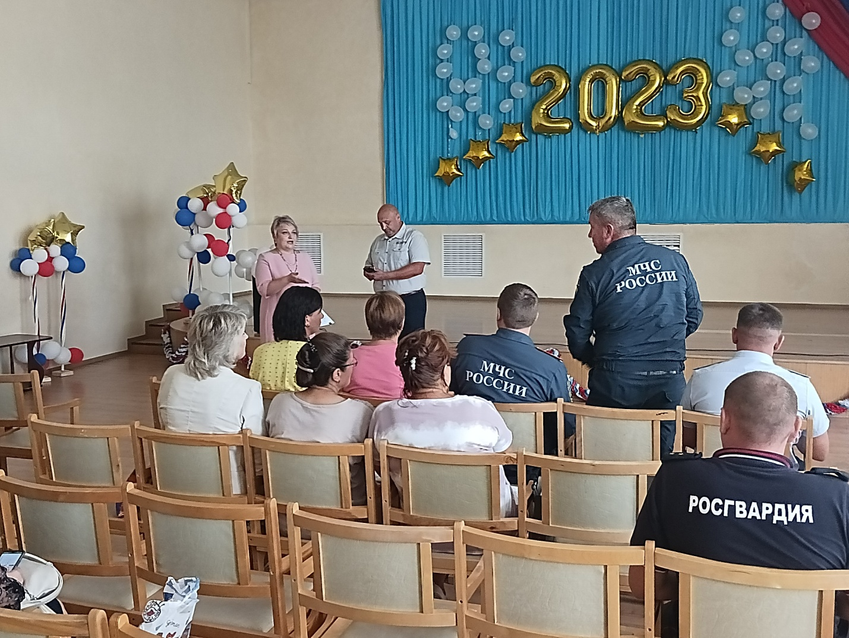
– Мы всегда готовы к любой ситуации, даже чрезвычайной! На нас, на педагогах, лежит огромная ответственность за обеспечение безопасности детей, обучающихся в образовательном учреждении. Уверена, что практическая отработка алгоритма действий в случае ЧС позволяет нам быть в тонусе, и закрепляет имеющиеся знания и навыки, - подвел итоги учения директор БОУ ТР ОО «Троснянская СОШ» Кисель Александр Геннадьевич.

